VPIN结果总结-动量均线反转均线
一 VPIN计算
VPIN的计算方法在论文中描述比较清楚，且有结果图。
VPIN的计算公式：
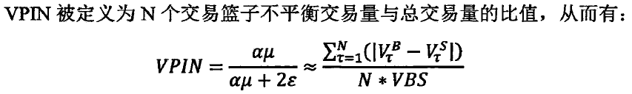
不平衡交易量的计算是根据价差，历史价差数据累积正态分布参数，来求解的，见下述公式。
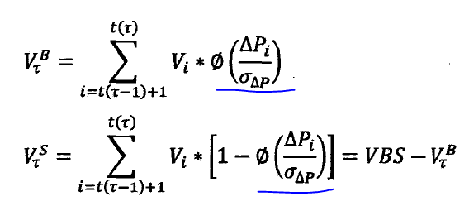
论文中交易篮子固定为50。
参数估计数据区间：2010年9月1日～2011年2月28日；
样本数据区间：2011年3月1日～2017年2月28日。
成交篮子大小固定，是使用参数估计数据来计算的，固定为3579。
正态分布标准差：3.168881；
正态分布均值：0；
*文中使用的这两个参数是固定的，这个以后可以使用移动窗口实时更新的数值。
1 根据文献说明，制定划分篮子方法：
- 初始化
划分出参数估计区、样本计算区；根据参数估计区计算出成交篮子大小VBS 4067，初始化篮子i_{b}的cumV大小0；
- 判断是否已经到达时间序列终点；
- 如果未达到终点，cumV=cumV+V(i)；
- 判断cumV是否大于设定的V（VBS），如果否，返回（2）；
- 记录当前篮子数据
- *如果cumV大于V，则记录当前篮子内所有的数据，包括取样点时间、价差；
- *根据历史价差数据，估计价差数据分布的标准差和均值；
- *根据价差和均值，当前价差估算当前价差所处累积分布概率的位置，然后计算买入和卖出的实际成交量；
- *根据买卖的实际成交量，计算当前篮子内不平衡订单的总量。
- 初始化下一个篮子
- 计算上一个篮子剩余成交量，篮子序号i_{b}+1，cumV=上一个篮子剩余成交量；若上一个篮子剩余成交量大于V，则i_{b}+1，cumV=cumV-V，根据V计算不平衡交易量，直接增加一个篮子的数据。若cumV仍然大于V，则继续执行上述步骤，直至cumV小于V；
- 终止。

2 VPIN计算
按照论文中叙述，以50为移动窗口，统计窗口内不平衡订单量之和，然后除以总的订单量计算出VPIN。
3 结果验证
（1）VPIN与市场价格走势结果
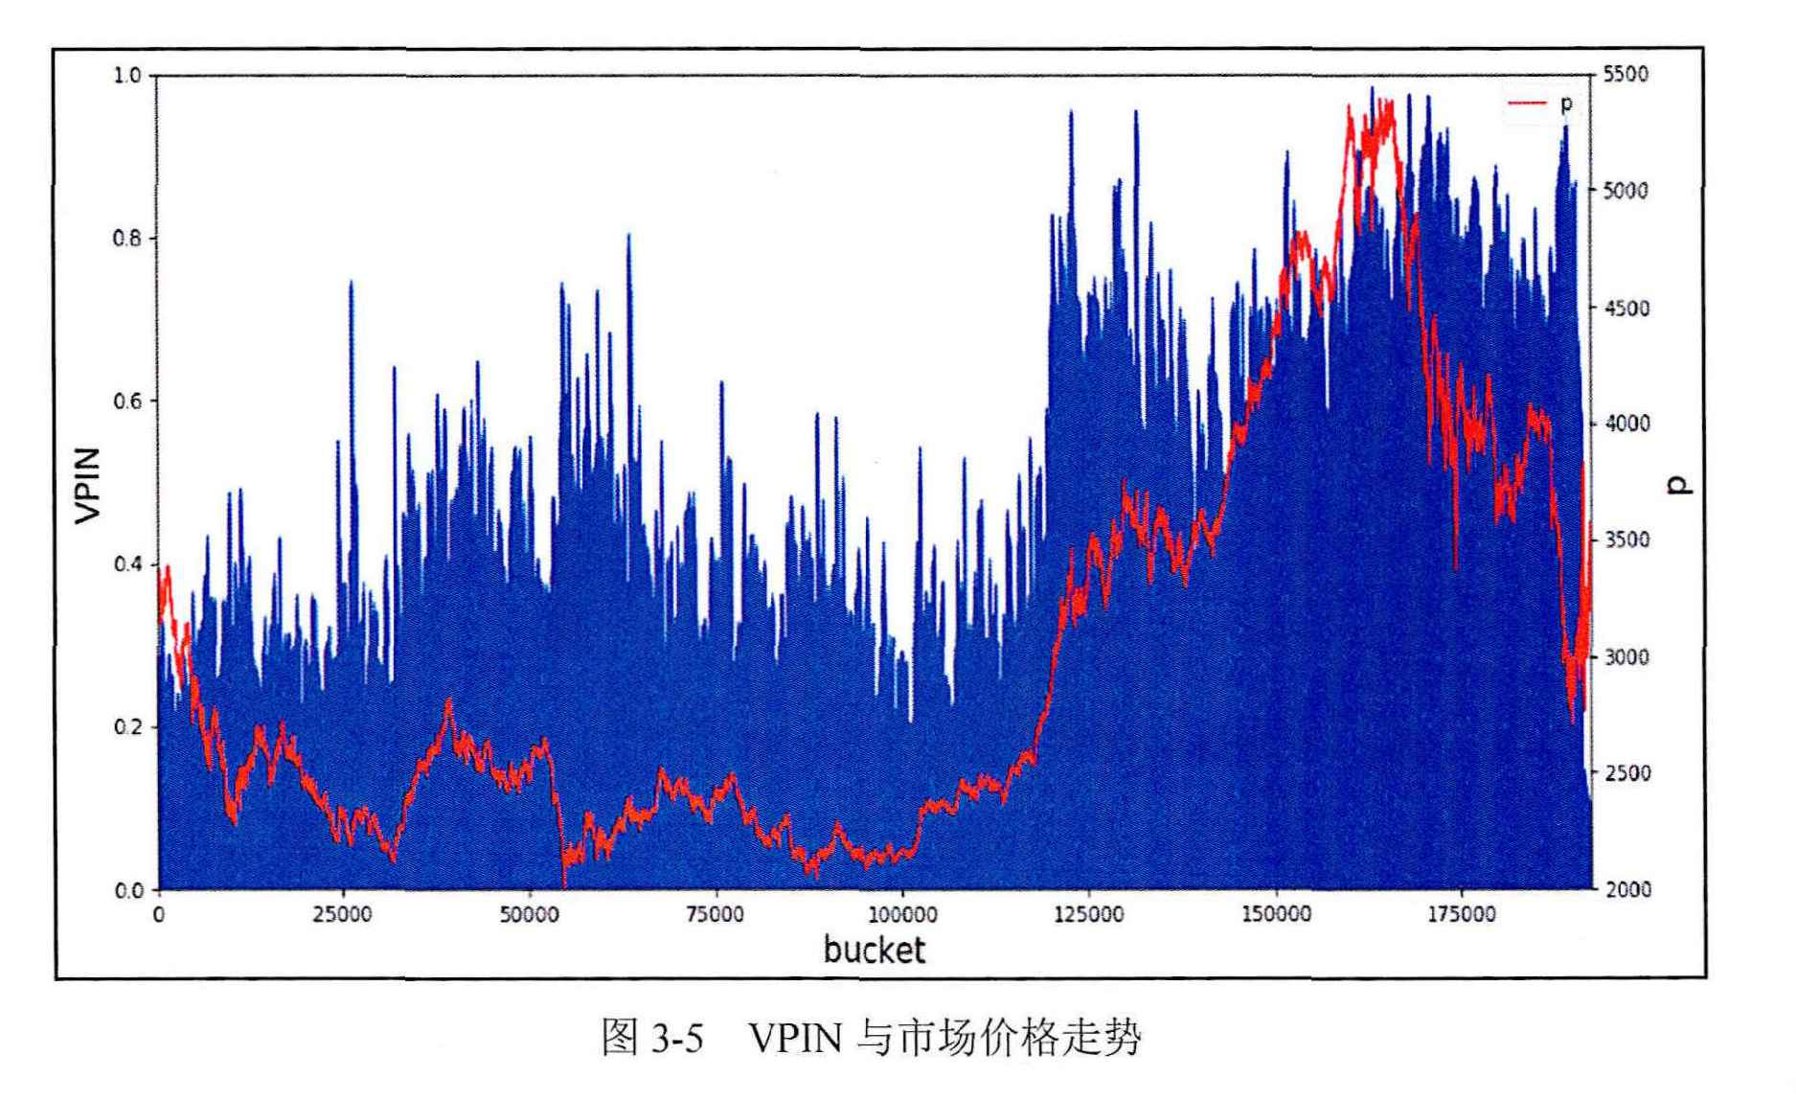
论文中结果
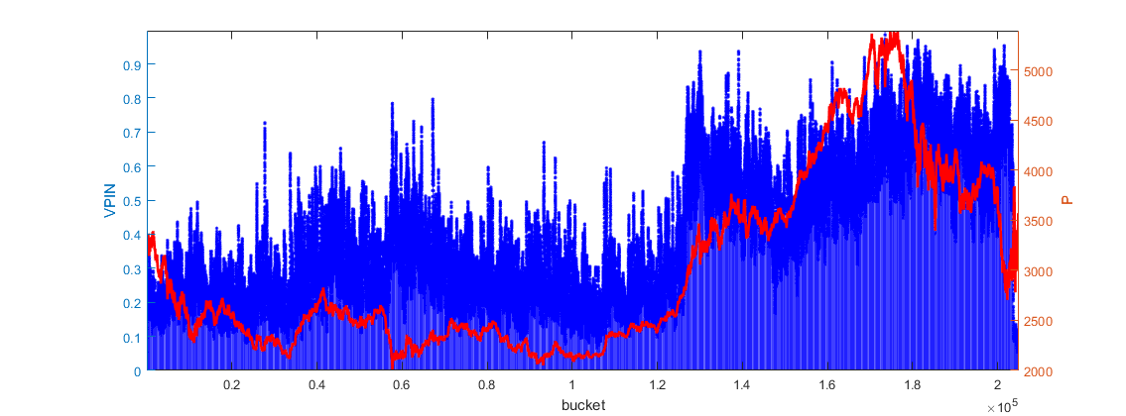
验证结果
（2）VPIN分布
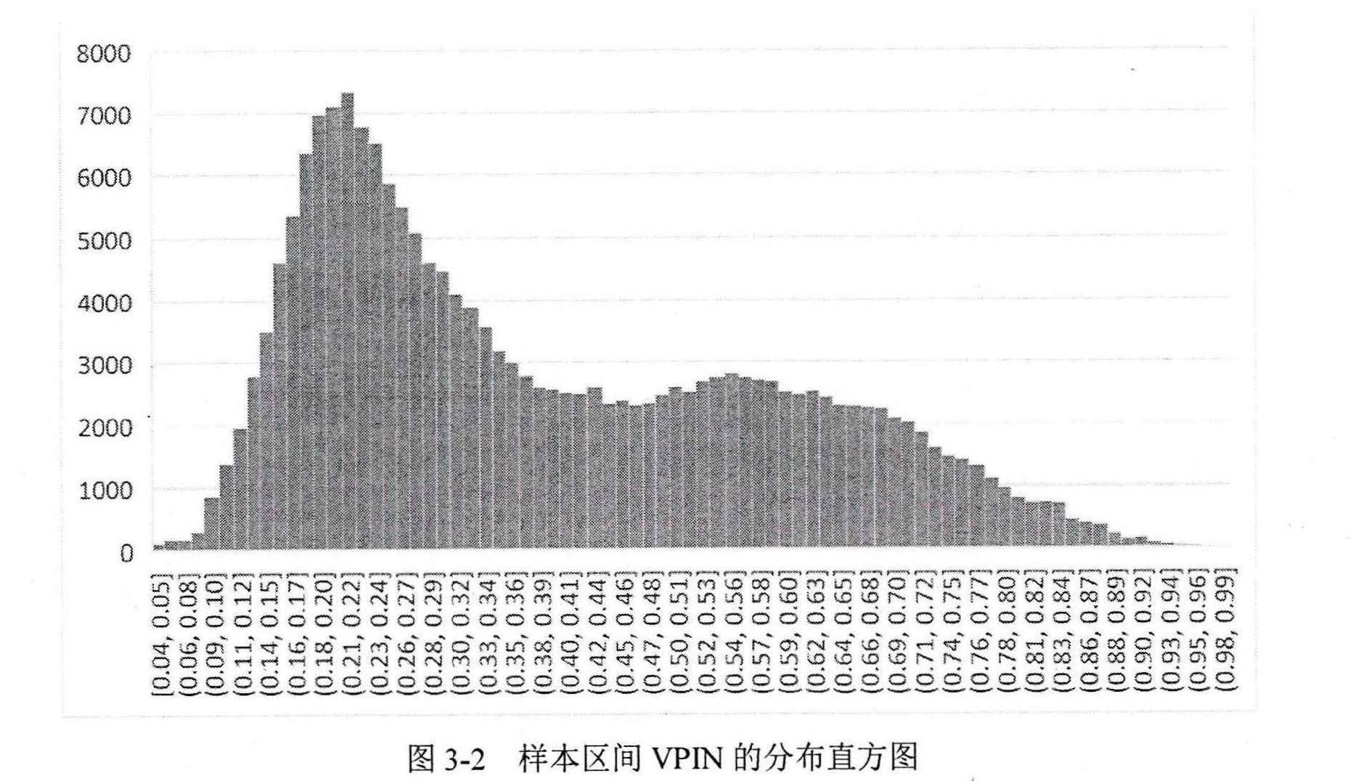
论文中结果
验证结果
（3）VPIN统计值验证
论文中结果
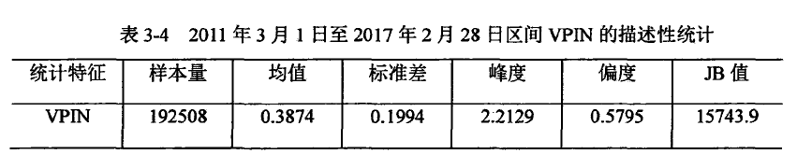
验证结果
统计特征 | 样本量 | 均值 | 标准差 | 峰度 | 偏度 | JB值
VPIN | 204951 | 0.3905 | 0.2003 | 2.2162 | 0.5747 | 1652.9

（4）VPIN均值分布
论文中结果
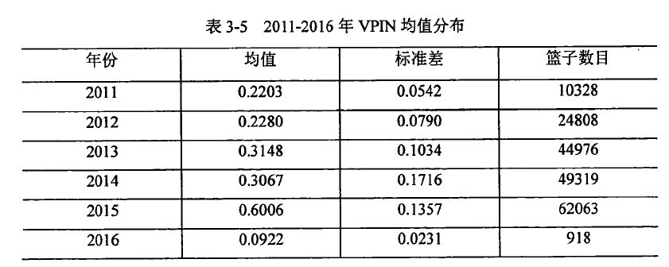
验证结果
年份 | 均值 | 标准偏差 | 篮子数
2011 | 0.2202 | 0.0563 | 10908
2012 | 0.2258 | 0.0778 | 26057
2013 | 0.3139 | 0.1026 | 47661
2014 | 0.3128 | 0.1726 | 52464
2015 | 0.6026 | 0.1366 | 66850
2016 | 0.0966 | 0.0231 | 916
（5）VPIN序列累计概率分布
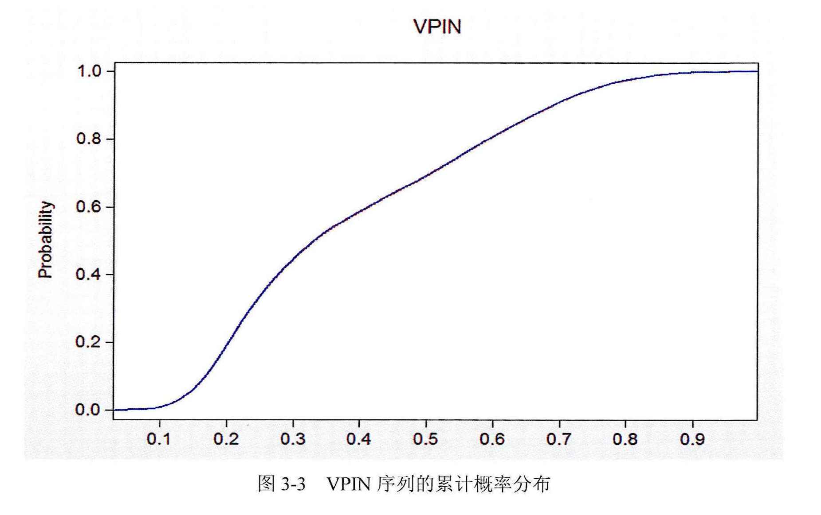
论文中结果
验证结果

对比上述（1）-（5），可以看出验证的VPIN值和论文中的图、表格都很接近，可以用于下一步分析。
（6）VPIN正态分布检验QQ图
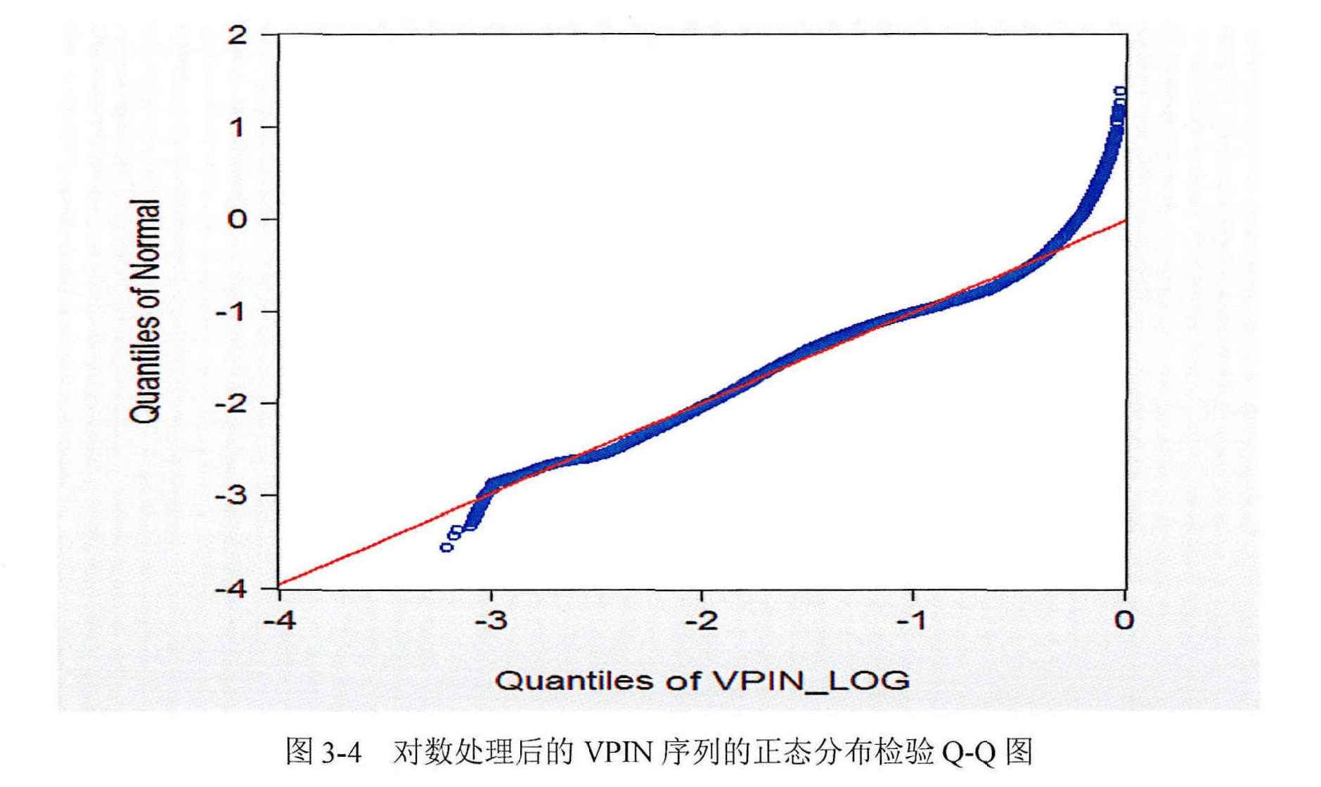
论文中结果
验证结果
对比上述两幅图，验证结果和论文中的结果有很大的差异。从前面数据分布图、统计参数看，不应该有这么大的差异。我们将VPIN的日数据拿出来做Q-Q图，见下图。可以看出，这组结果和论文中结果外形较为一致，但是数值上有差异。这个原因我无法估计，如果您有建议请留言。
VPIN日均数据Q-Q图
（7）logVPIN数据验证
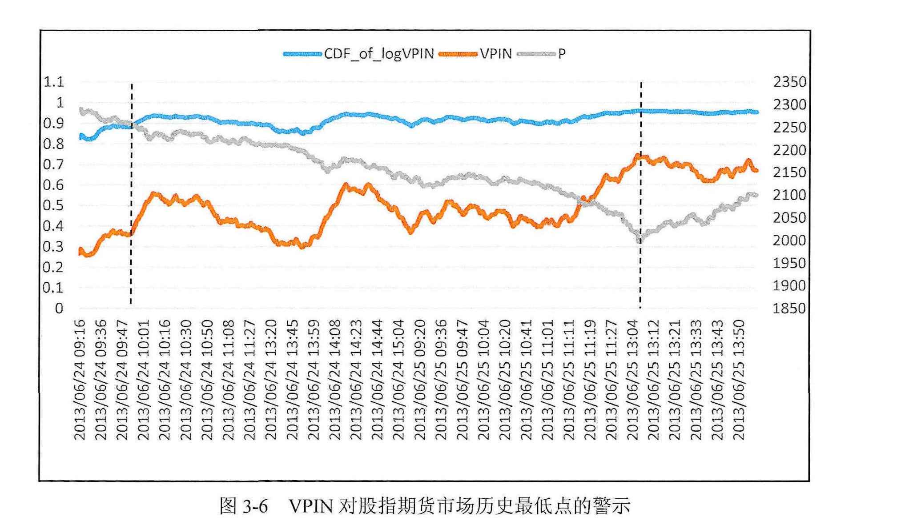
论文中数据
验证数据
从上述两图可以看出（1）VPIN日内走势、大小验证结果和论文结果接近（验证结果稍大），仅仅在尾盘时，二者有趋势差异；（2）log VPIN CDF值验证结果和论文中结果仅仅趋势一致，数值差异巨大。这个对后续结果有比较大的影响；
3 总结
整体上采用和论文中相同的参数后，可以得到和文中描述较为一致的结果，包括数据分布、各年内数据统计参数等。但是，论文中描述，采用log后的VPIN值做Q-Q检验以说明VPIN近似符合正态分布这部分结果无法完全确认，我只能从数据上看，日均VPIN和论文结论一致，但是数值上有差异，分钟数据的VPIN是不一致的，具体原因和使用数据有关系，方法上应该一致。
二 策略验证
1 动量均线策略
- 策略说明
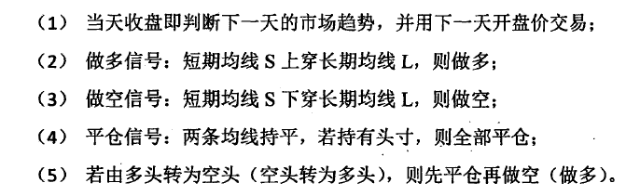
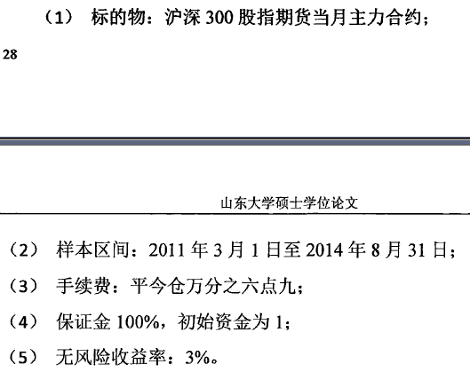
- 回测结果
结果对比
指标 | 文献 | 验证
Opt_L | 25 | 25
Opt_S | 9 | 9
Max_Drawback | 16% | 21%
Calmar Ratio | 1.90 | -
Annual_Rate | 18% | -
Annual_Std | 20% | -
Sharp Ratio | 0.73 | 0.84
2 VPIN 动量均线策略
（1）方法
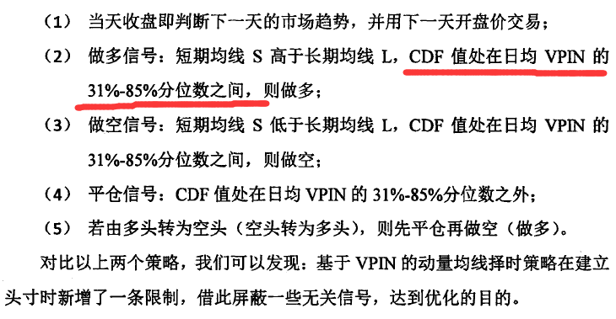
（2）回测结果
指标 | 文献 | 验证
Opt_L | 27 | 27
Opt_S | 9 | 9
Max_Drawback | 9% | 23%
Calmar Ratio | 1.81 | -
Annual_Rate | 17% | -
Annual_Std | 13% | -
Sharp Ratio | 1.06 | 0.51
3 反转均线策略
（1）方法描述
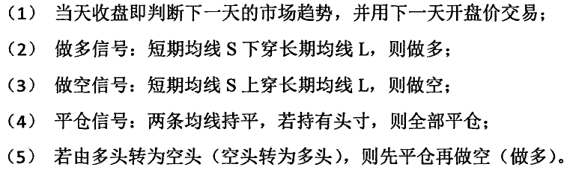
（2）回测结果
指标 | 文献 | 补充验证
Opt_L | 34 | 34
Opt_S | 26 | 26
Max_Drawback | 16% | 17.26%
Calmar Ratio | 1.71 | -
Annual_Rate | 26% | -
Annual_Std | 20% | -
Sharp Ratio | 1.16 | 0.96
3 VPIN反转动量策略
- 做法
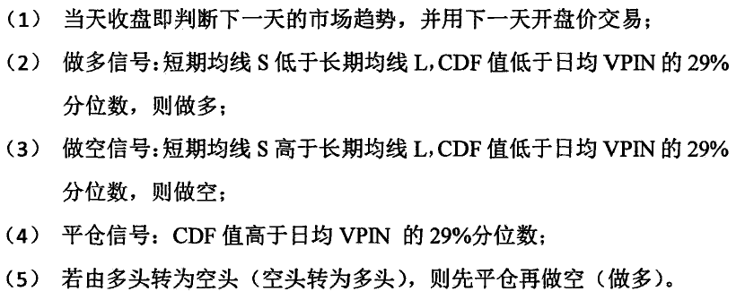
（2）结果
结果明显不行，将策略描述中的低于，改成下穿，高于，改成上穿，然后再回测：
指标 | 文献 | 补充验证
Opt_L | 28 | 28
Opt_S | 26 | 26
Max_Drawback | 12% | 14%
Calmar Ratio | 1.8 | -
Annual_Rate | 23% | -
Annual_Std | 15% | -
Sharp Ratio | 1.26 | 0.50
3 反转共振策略

从上图可以看出信号过于频繁，猜测论文中大于是不是用上穿表示，小于用下穿表示，重新计算：
结果都不符合论文描述
使用VPIN代替收盘价计算均线结果

标 | 文献 | 补充验证
Max_Drawback | 12.1% | 12.31%
Calmar Ratio | 2.95 | -
Annual_Rate | 36% | -
Annual_Std | 20% | -
Sharp Ratio | 1.64 | 0.90

总结
1 前期数据验证，从各种参数上看，VPIN应该和文献中做法基本一致的；
2 前期数据结果分析中看，VPIN的CDF分布，验证结果和文献中的结果有差异，文献中叙述资料不足，我只能试，感觉日内VPIN均值分布和论文中一致；
3 回测结果看，讲上穿、下穿的均线信号改为直接比L、S线+CDF值集成日均VPIN的分位数信号后，从信号图上没有达到文中
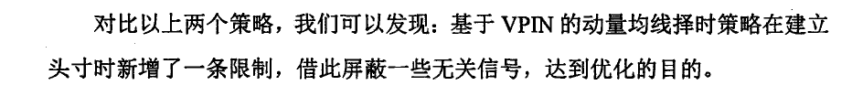
的目的。上穿下穿的要求比文中只是单纯比大小要严格，信号也并不多多少。但是在上穿、下穿条件下再叠加CDF值的情况下，剩余信号特别少。
4 从结果来看，增加VPIN后结果不如意。
难点
1 文中限制为CDF值和日均VPIN的上下分位值对策略做限制。
CDF值是累积概率分布值，根据论文前文，这个CDF值应该是logVPIN的CDF值；日均VPIN的上下分位值，应该是所有可使用的VPIN的分位值；文中叙述几乎没有描述，我虽然比较确定，但是不能百分百保证；
2 股指期货的回测参数和初始资金有关系，我的初始资金设置为100w。
后续工作
后续我把中间步骤数据摘出来，然后再核查下是不是那些步骤有问题，理解上我已几近全力，找不到的话，我也不知道该如何进行下一步了。回测的细节、cdf值介绍，包括回测曲线等参考的内容很少，我无从下手。

